عدم آشنایی با مقررات عامل شکست شرکت های دانش بنیان نوپا است
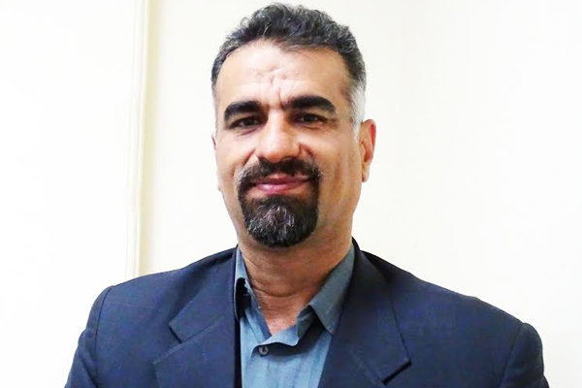
شناسهٔ خبر: 3663234 - پنجشنبه ۳۰ اردیبهشت ۱۳۹۵ - ۱۷:۰۳
استانها > سمنان
شاهرود - رییس پارک علم و فناوری استان سمنان گفت: یکی از عوامل شکست شرکت‌های دانش بنیان نوپا در سطح استان، آشنا نبودن آن‌ها با قوانین و مقرارت در حوزه‌ی مالی و تامین اجتماعی است.
به گزارش خبرنگار مهر، سید محمد اسماعیل جلالی بعد از ظهر پنج شنبه در خلال دوره آموزشي «قوانين کار و تامين اجتماعی» به میزبانی سالن پردیس پارک علم و فناوری استان سمنان در شاهرود و با حضور مسئولان شرکت های دانش بنیان این شهرستان، بیان داشت: شرکت‌های دانش‌بنیان تولیدی و صنعتی به دلیل این‌که ساختار مالی و اداری مجزایی دارند، عمدتا در قوانین مرتبط با کار، تامین اجتماعی یا امور مالیاتی مشکلات کمتری دارند اما شرکت های نوپا در این زمینه با برخی معضلات دست و پنجه نرم می کنند.
وی افزود: شرکت‌های نوپای دانش بنیان که تعداد کارمندان کمتری دارند معمولا ساختار سازمانی کاملی ندارند که بتوانند به صورت تخصصی در حوزه‌ مالی، مالیاتی و تامین اجتماعی وارد شوند بنابراین اطلاعات کلی درباره‌ این موضوعات دارند و ممکن است در انجام امور مربوط به قوانین کار و تامین اجتماعی مشکلاتی داشته باشند و در برخی موارد به دلیل این عدم آشنایی ممکن است خطاهایی مرتکب شوند که جرایمی به آن‌ها تعلق گیرد.
تاکید بر آموزش در برنامه های پارک علم و فناوری
رئیس پارک علم و فناوری استان سمنان همچنین گفت: اگر شرکت‌های دانش‌بنیان از امتیازها و معافیت‌هایی که در حوزه‌ قوانین کار و تامین اجتماعی برای آن‌ها دیده شده مطلع نباشند، برخی فرصت‌ها را از دست خواهند داد بنابراین پارک علم و فناوری استان این جلسه را از یک سو با هدف معرفی این فرصت‌ها برای شرکت‌های دانش‌بنیان ترتیب داده است.
جلالی درباره‌ عواقب سنگین جرایمی که در حوزه‌ قوانین کار و تامین اجتماعی به شرکت وارد می‌شود، توضیح داد: معمولا مشکلاتی که شرکت‌های نوپا با آنها روبرو هستند را می‌توان در دو حوزه‌ پرسنلی و قراردادها پیش‌بینی کرد، که در حوزه‌ پرسنلی شرکت‌ها به مرور زمان و با پرکردن فهرست بیمه با قوانین آن آشنا می‌شوند اما در همین حوزه‌ تسهیلات و معافیت‌هایی در قانون پیش‌بینی شده که شرکت‌های دانش بنیان از آن مطلع نیستند حال آنکه در حوزه‌ قراردادها حتی برخی شرکت‌های بزرگ نیز مشکلاتی دارند چرا که هر قرارداد شاخص‌های بیمه‌ای متفاوتی دارد و اطلاعات شرکت‌ها درباره‌ قوانین مرتبط با آن ناکافی است.
وی به تسهیلات حمایتی برخی مجموعه‌ها به شرکت‌های دانش‌بنیان اشاره کرد و افزود: اگر مجموعه‌ای در حوزه‌ نانو فعالیت کند، ستاد نانو تسهیلاتی را در اختیار شرکت قرار می‌دهد و بخشی از حقوق و حق‌بیمه کارمندان آن مجموعه را پرداخت می‌کند همچنین بنیاد نخبگان نیز حمایت‌های مشابهی دارد.
دولت به نظام کسب و کار توجه ویژه دارد
رییس پارک علم و فناوری استان سمنان در بخش دیگری از سخنانشان به توجه نظام و دولت به توسعه فضای کسب و کار اشاره کرد و بیان داشت: دولت یازدهم، مجلس و مجموعه‌های حاکمیتی در دو سال گذشته با تصویب قوانین و مقررات توجه ویژه‌ای به توسعه فضای کسب و کار داشته‌اند.
جلالی فاخرترین تولید در کشور را تولید کالای دانش‌بنیان و فعالیت صنعتی در حوزه‌‌ فناوری دانست و تصریح کرد: وقتی به قوانین نگاه می‌‌کنیم، می‌‌بینیم از لحاظ قانون مشکل زیادی وجود ندارد و همه‌ قوانینی که تاکنون تدوین شده نیز در راستای حمایت از کارفرمایان در حوزه‌ تولیدات فاخر فناورانه و صاحبان شرکت‌های دانش‌بنیان بوده است.
وی افزود: در قانون تسهیلات بسیار خوبی در حوزه‌ تامین اجتماعی و مالیاتی برای شرکت‌های دانش‌بنیان دیده شده که می‌توانند از آن بهره‌برداری کرده و تنها کافی است برخی از مستندات قانونی را مطالعه کنند

https://www.mehrnews.com/news/3663234/%D8%B9%D8%AF%D9%85-%D8%A2%D8%B4%D9%86%D8%A7%DB%8C%DB%8C-%D8%A8%D8%A7-%D9%85%D9%82%D8%B1%D8%B1%D8%A7%D8%AA-%D8%B9%D8%A7%D9%85%D9%84-%D8%B4%DA%A9%D8%B3%D8%AA-%D8%B4%D8%B1%DA%A9%D8%AA-%D9%87%D8%A7%DB%8C-%D8%AF%D8%A7%D9%86%D8%B4-%D8%A8%D9%86%DB%8C%D8%A7%D9%86-%D9%86%D9%88%D9%BE%D8%A7-%D8%A7%D8%B3%D8%AA

